Séquence 18
Calcul intégral – Partie 1

I. Intégrale et aire

A. Unité d'aire

Dans le repère (O, I, J), le rectangle rouge a comme dimension 1 sur 1. Il s'agit du rectangle "unité" qui a pour aire 1 unité d'aire. On écrit 1 u.a.
L'aire du rectangle vert est égale à 8 fois l'aire du rectangle rouge.
L'aire du rectangle vert est donc égale à 8 u.a.
Lorsque les longueurs unitaires sont connues, il est possible de convertir les unités d'aire en unités de mesure (le cm² par exemple).

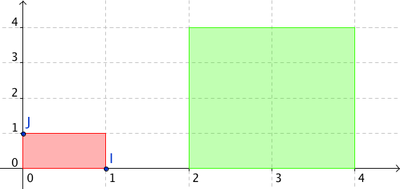

B. Définition

Définition :

Soit f une fonction continue et positive sur un intervalle $[a ;b]$.
On appelle intégrale de f sur $[a ;b]$ l'aire, exprimée en u.a., de la surface délimitée par la courbe représentative de la fonction f, l'axe des abscisses et les droites d'équations $x=a$ et $x=b$.

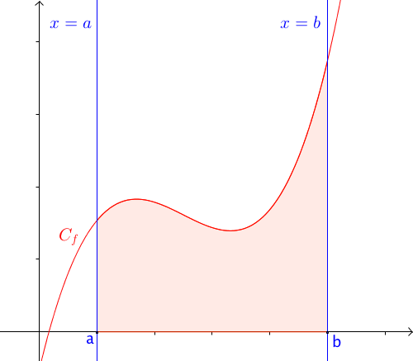

C. Notation

L'intégrale de la fonction $f$ sur $[a ;b]$ se note :
$$\int_{a}^{b}{f(x)}dx$$
Et on lit « intégrale de $a$ à $b$ de $f\left(x\right) dx$ ».

Remarques :

- $a$ et $b$ sont appelés les bornes d'intégration.
- $x$ est la variable. Elle peut être remplacée par toute autre lettre qui n'intervient pas par ailleurs.
Ainsi on peut écrire : $\int_{a}^{b}{f(x)}dx=\int_{a}^{b}{f(t)}dt$.
"$dx$" ou "$dt$" nous permet de reconnaître la variable d'intégration.

Exemple :
L'aire de la surface délimitée par la courbe représentative de la fonction $f$ définie par $f\left(x\right)=x^{2}+1$, l'axe des abscisses et les droites d'équations $x=-2$ et $x=1$ est l'intégrale de la fonction $f$ sur l'intervalle [-2 ; 1] et se note $\int_{-2}^{1}{x^{2}+1}dx$.

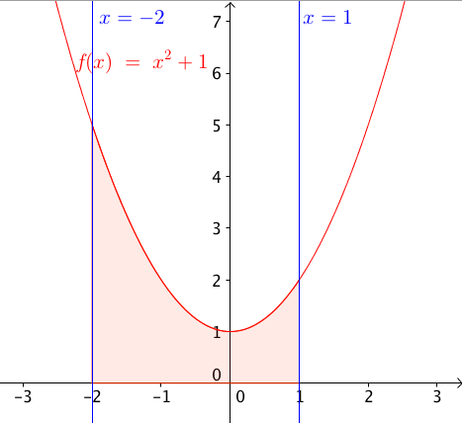

Un logiciel de calcul formel permet d'obtenir l'aire cherchée.

Méthode : Déterminer une intégrale par calculs d'aire
Capacité 1 p. 331

D. Encadrement de l'intégrale d'une fonction monotone et positive

Soit une fonction f continue, positive et monotone sur un intervalle $[a ;b]$.
On partage l'intervalle $[a ;b]$ en n sous-intervalles de même amplitude $l=\frac{b-a}{n}$.
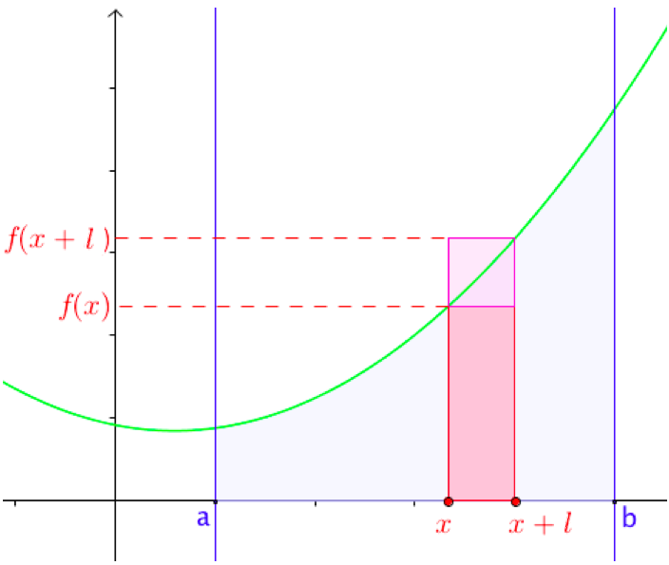
Sur un sous-intervalle $\left[x ;x+l\right]$, l'aire sous la courbe est comprise entre l'aire de deux rectangles :
- l'un de dimension l et $f(x)$ qui a pour aire l x$f(x)$;
- l'autre de dimension l et $f(x+l)$ qui a pour aire l x$f(x+l)$.

Sur l'intervalle $[a ;b]$, l'aire sous la courbe est comprise entre la somme des n rectangles "inférieurs" et la somme des n rectangles "supérieurs".

ALGORITHME P. 330

Exemple d’application : capacité 2 p. 331

Calculer une intégrale avec la calculatrice Numworks

E. Extension aux fonctions de signe quelconque

Définition :
Soit f une fonction continue sur un intervalle $[a ;b]$.
On appelle intégrale de f sur $[a ;b]$ le nombre $I=\int_{a}^{b}{f(x)}dx$ défini par :
- si $f$ est positive sur $[a ;b]$ : $I=Aire\left(E\right),$
- si $f$ est négative sur $[a ;b]$ : $I=-Aire(E)$,
où $E$ est la surface délimitée par la courbe représentative de la fonction f, l'axe des abscisses et les droites d'équations $x=a$ et $x=b$.

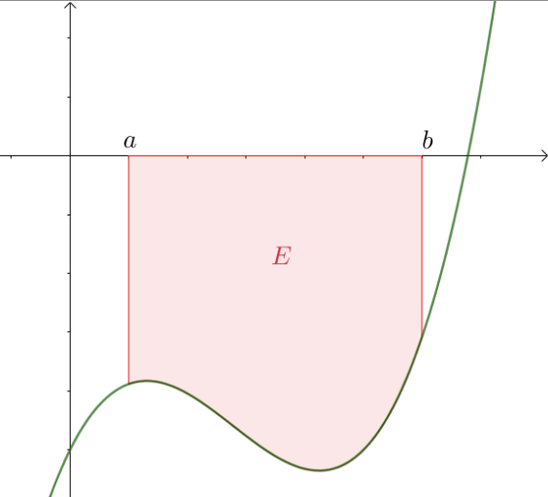

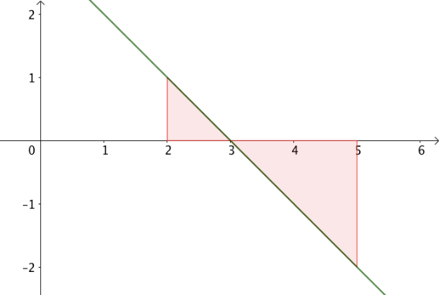
Exemple :

$$\int_{2}^{5}{(3-x)}dx=\frac{1×1}{2}-\frac{2×2}{2}=-1,5$$

E. Propriétés

Propriétés :
Soit $f$ une fonction continue sur un intervalle I et $a$, $b$, $c$ des réels de I.
$$a) \int_{a}^{a}{f(x)}dx=0$$
$$b) \int_{b}^{a}{f(x)}dx=-\int_{a}^{b}{f(x)}dx$$
$$c) Relation de Chasles : \int_{a}^{c}{f(x)}dx + \int_{c}^{b}{f(x)}dx=\int_{a}^{b}{f(x)}dx$$

II. Intégrale et primitive

A. Fonction définie par une intégrale

Théorème :

Soit $f$ une fonction continue sur un intervalle $[a ;b]$.
La fonction $F$ définie sur $[a ;b]$ par $F\left(x\right)=\int_{a}^{x}{f(t)}dt$ est la primitive de $f$ qui s’annule en $a$.

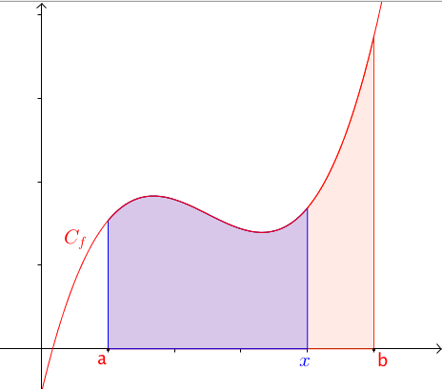

Démonstration au programme p. 332

Théorème :
Toute fonction continue sur un intervalle admet des primitives.

Méthode : Étudier une fonction définie par une intégrale
Capacité 3 p. 333

B. Calcul d’intégrales

Propriété :

Soit $f$ une fonction continue sur un intervalle $[a ;b]$.
Si $F$ est une primitive de $f$ alors $\int_{a}^{b}{f(x)}dx=F\left(b\right)-F(a)$.

Démonstration au programme : p. 332

Définition :

Soit $f$ une fonction continue sur un intervalle I, $a$ et $b$ deux réels de I et $F$ une primitive de $f$ sur $[a ;b]$.
On appelle intégrale de $f$ sur $[a ;b]$ la différence $F\left(b\right)-F(a)$.

Notation :
$$\int_{a}^{b}{f(x)}dx={\left[F(x)\right]}_{a}^{b}=F\left(b\right)-F\left(a\right)$$

Méthode : Calculer une intégrale à partir d'une primitive
Capacité 4 p. 333

C. Propriété de linéarité

Propriété :

Soit $f$ et $g$ deux fonctions continues sur un intervalle I ; $a$ et $b$ deux réels
de I.
a) Pour $k$ réel, $\int_{a}^{b}{kf(x)}dx=k\int_{a}^{b}{f(x)}dx$
b)$\int_{a}^{b}{f\left(x\right)+g(x)}dx=\int_{a}^{b}{f(x)}dx+\int_{a}^{b}{g(x)}dx$

Méthode : Calculer une intégrale en appliquant la linéarité
On pose : $A=\int_{0}^{2π}{\cos^{2}{x}}dx$ et $B=\int_{0}^{2π}{\sin^{2}{x}}dx$
a) Calculer $A+B$ et $A-B$.
b) En déduire $A$ et $B$.

D. Inégalités

Propriétés :

Soit $f$et $g$deux fonctions continues sur un intervalle I ; $a et$b deux réels de I avec $a≤b$.
a) Si, pour tout $x$ de $\left[a ;b\right]$, $f(x)≥0$ , alors $\int_{a}^{b}{f(x)}dx≥0$
b) Si, pour tout $x$ de $\left[a ;b\right]$, $f(x)≥g(x)$, alors $\int_{a}^{b}{f(x)}dx≥\int_{a}^{b}{g(x)}dx$

Méthode : Encadrer une intégrale
Capacité 5 p. 335

